Universitatea Tehnică a Moldovei
Programul de licență Tehnologia informatiei

Lucrare de laborator
la disciplina
Structuri de date si algoritmi Nr. 1

Elaborat: Cula Cristian, gr. TI-255
A verificat: Zmeu Mihaela, asist. univ. Chișinău, 2026
CUPRINS
Introducere 3
Tema 4
Scopul lucrării 4
Cerințele lucrării 4
Rezultate 6
Concluzii 12
Bibliografie 13
Anexa 1 14

Introducere
Implementarea unui Tip Abstract de Date (TAD) sub forma unui tablou de structuri reprezintă o metodă eficientă de a modela și gestiona o mulțime de date complexe în limbajul C. Structura permite gruparea unor tipuri de date diferite sub un singur obiect ce permite organizarea informațiilor specifice domeniului ales (ex: structura Muzeu).
Pentru a implementa o structură de cod flexibilă și ușor de întreținut, programul este structurat pe baza fișierelor header și a unităților de implementare. Această abordare separă definiția structurii și interfața funcțiilor de logica propriu-zisă a codului, respectând principiile programării structurate. Utilizarea alocării dinamice a memoriei și a pointerilor completează modelul teoretic, oferind flexibilitate în gestionarea resurselor sistemului la momentul execuției.

Tema
Implementarea tipului abstract de date „Tablou de structuri” în limbajul C

Scopul lucrării
Obținerea deprinderilor practice de implementare și de utilizare a tipului abstract de date (TAD) “Tablou de structuri” în limbajul C.

Cerințele lucrării
Să se scrie trei fișiere-text în limbajul C pentru implementarea și utilizarea TAD “Tablou de structuri”:
1. Fişier antet cu extensia .h, care conține specificarea structurii de date a elementului tabloului (conform variantelor) şi prototipurile funcţiilor de prelucrare a tabloului de structuri.
2. Fişier cu extensia .cpp sau .c, care conține implementările (codurile) funcţiilor, declarate în fişierul antet.
3. Fişier al utilizatorului, funcţia mаin() pentru prelucrarea tabloului de structuri cu afişarea la ecran a următorului meniu de opţiuni:

- 1. Alocarea dinamică a memoriei pentru tablou.
- 2. Introducerea informației despre elementele tabloului de la tastatură.
- 3. Afişarea informației despre elementele tabloului la ecran.
- 4. Căutarea elementului în tablou.
- 5. Modificarea câmpurilor a unui element din tablou.
- 6. Înterschimbarea a două elemente indicate din tablou.
- 7. Sortarea tabloului.
- 8. Adăugarea unui element nou la sfârșitul tabloului.
- 9. Adăugarea unui element nou la înciputul tabloului.
- 10. Inserarea unui element nou după elementul indicat al tabloului.
- 11. Inserarea unui element nou înainte elementul indicat al tabloului.
- 12. Ştergerea elementului indicat al tabloului.
- 13. Salvarea informației despre elementele tabloului în fişier.
- 14. Citirea informației despre elementele tabloului din fişier.
-15. Eliberarea memoriei alocate pentru tablou.
- 0. Ieşire din program.

Structura Muzeu cu câmpurile:
denumirea, adresa, telefonul, numărul de exponate, preţul biletului.

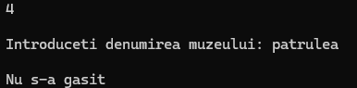
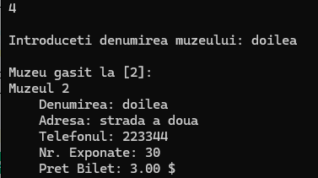
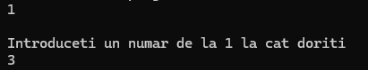
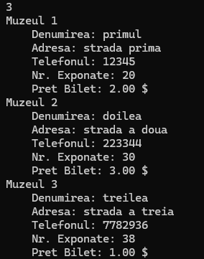
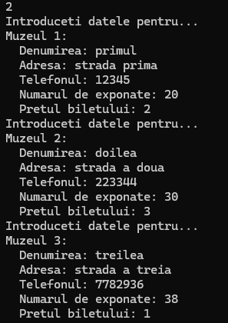
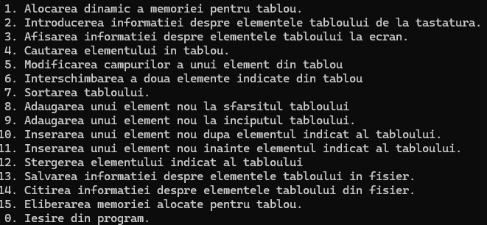
Rezultate
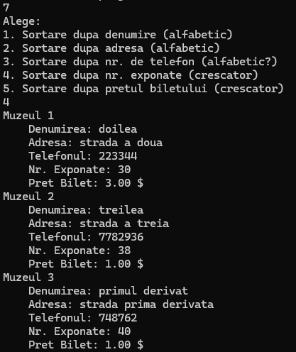
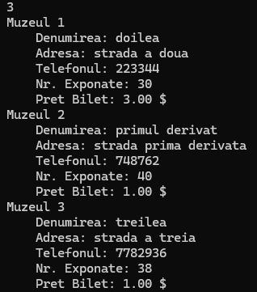
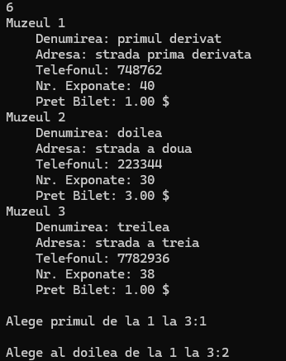
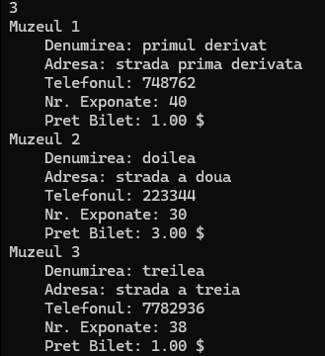
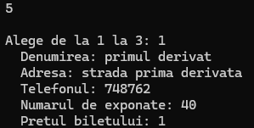
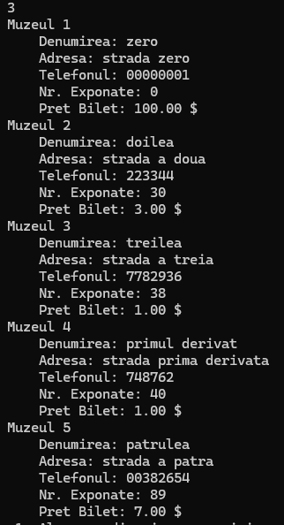
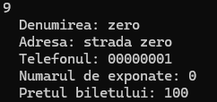
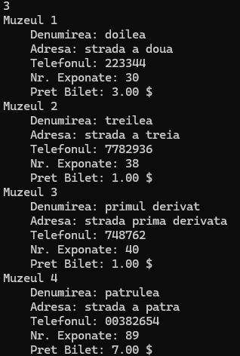
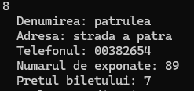

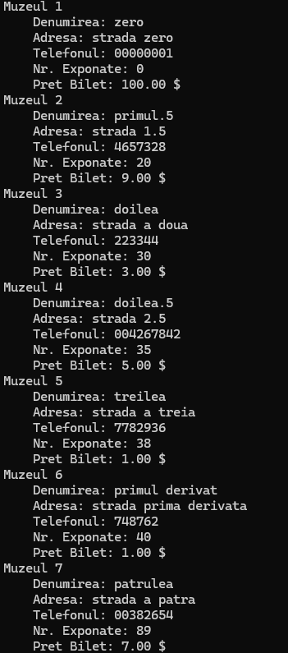
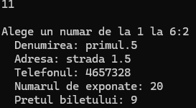
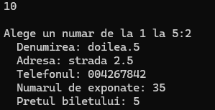
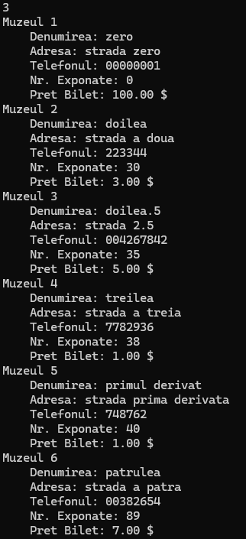
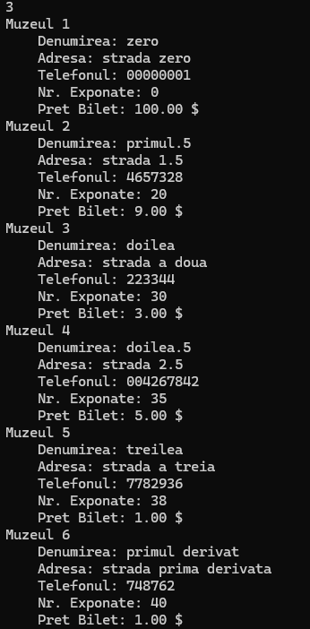
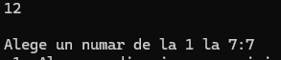

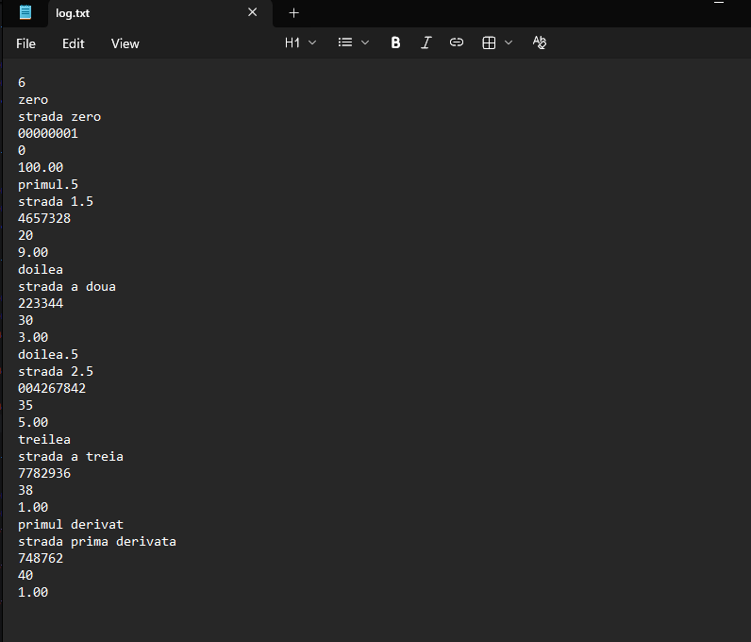

Concluzii
Prin realizarea acestui laborator, am validat eficiența utilizării tablourilor de structuri în modelarea unor programe de organizare a datelor. Un punct central al lucrării a fost aplicarea alocării dinamice, ce permite redimensionarea memoriei în decursul programului. Această abordare elimină limitările tablourilor statice, asigurând un consum optim de resurse, adaptat strict volumului de date procesat.
Totodată, organizarea proiectului prin fișiere header a demonstrat avantajele programării modulare. Separarea definițiilor de logica de implementare face codul mai lizibil și mult mai ușor de întreținut sau extins. În final, integrarea pointerilor în operațiile de căutare, sortare și gestiune a fișierelor confirmă faptul că această metodă reprezintă soluția optimă pentru lucrul cu structuri de date complexe în limbajul C.

Bibliografie
- Functia qsort in limbajul C, accesat pe 11.02.2026: https://www.geeksforgeeks.org/c/qsort-function-in-c/
- Functia strcspn in limbajul C, accesat pe 11.02.2026: https://www.w3schools.com/c/ref_string_strcspn.php
- Procedeul de curatire a buferului in limbajul C, accesat pe 11.02.2026: https://www.geeksforgeeks.org/cpp/clearing-the-input-buffer-in-cc/
- Structurile in limbajul C, accesat pe 11.02.2026: https://www.w3schools.com/c/c_structs.php
- Organizarea programului in mai multe fisiere:
https://www.w3schools.com/c/c_organize_code.php
- Fisiere in limbajul C, accesat pe 11.02.2026:
https://www.w3schools.com/c/c_files.php

Anexa 1

